第17屆群生杯全國青少年暨兒童水彩寫生比賽簡章
一、活動宗旨：群生文教基金會係由復興商工董事長丁首群先生於民國八十三年成立，敦聘張慧生女士擔任董事長。張慧生女士係復興商工創校校長，首創全國第一所美術工藝學校，歷年來培養無數傑出美術設計人才，校友遍及海內外，對國家社會美術教育及文化建設，貢獻卓著。群生文教基金會之宗旨係在協助學校發展校務、獎勵優良教師、鼓勵青少年從事有益身心美育課外活動及獎助清寒優秀學生。因此，本校在張董事長全力支持下，積極配合推展美術教育，除於每年四月間舉行群生杯全國青少年水彩寫生比賽外，並定期於寒假期間舉辦國中生美術設計電腦研習活動，期盼藉此研習，擴大對青少年美術教育之推廣，深化其涵養，以嘉惠學子。
二、指導單位：教育部中部辦公室、台北市政府教育局、新北市政府教育局、
國立國父紀念館
三、主辦單位：財團法人群生文教基金會
四、承辦單位：私立復興高級商工職業學校
五、參加對象：國內公私立國中與國小在校學生，皆可參加。
六、比賽時間：中華民國100年4月16日（六）上午8時至中午12時止。
（風雨無阻）
七、比賽地點：國立國父紀念館（所有可供寫生之園區範圍）
地址：台北市110信義區仁愛路4段505號
八、比賽方式：採現場寫生方式，題材以國立國父紀念館建築及庭園景觀為主，
比賽用四開畫紙由本會提供，寫生用具一律自備，並不得自備
紙張或由他人代筆，違者取消資格。
九、報名時間：中華民國100年3月7日起至4月13日止。
十、報名方式：1.團體報名－由本會委託各國中、國小訓育組、輔導室
或美術教師協助辦理，填寫團體報名表傳真至復興商工學校。
2.個別報名－傳真比賽報名表或親洽復興商工辦理報名皆可。
傳 真：(02)2921-3061
3.現場報名－比賽當天可親至服務台報名參加。
十一、評審方式：由本會聘請國內知名公正水彩畫家組成評審小組，作品採初
審、複審、決審方式。
十二、成績公佈：比賽優勝名單公告於復興商工網站。
十三、頒獎時間：預定於100年5月1日（日）上午9：00，將邀請得獎學生、家長、指導教師至復興商工來參觀得獎作品及群生博物館。

十四、獎 勵：
1.國中組：※凡獲入選以上同學，申請本校就讀時，入選獎狀可獲30分加分，佳作以上獎狀可獲50分加分。
第一名1名獎學金20000元獎牌乙面 指導教師獎金6000元
第二名1名獎學金15000元獎牌乙面 指導教師獎金5000元
第三名1名獎學金10000元獎牌乙面 指導教師獎金4000元
優選10名獎學金5000元獎狀乙紙
佳作50名獎學金2000元獎狀乙紙
入選200名獎狀乙紙
2.國小組：
第一名1名獎學金5000元獎牌乙面
第二名1名獎學金3000元獎牌乙面
第三名1名獎學金2000元獎牌乙面
優選10名500元獎狀乙紙
佳作50名300元獎狀乙紙
入選200名獎狀乙紙
（1）獲佳作以上同學，需親自參加頒獎典禮，否則以棄權論改列為入選。
（2）佳作以上作品由群生文教基金會收藏，作品一律不退件。
十五、附 記：1.凡帶隊參加比賽之美術老師，本校將贈送美展年鑑一套。
2.本會對入選以上作品均有展覽、攝影、出版等權利，並負
保管之責。
3.報名表可影印使用。
※財團法人群生文教基金會地址：新北市永和區秀朗路1段201號（復興商工）
報名電話：（02）2926-2121轉226~229 傳 真：（02）2921-3061
復興商工網址：http://www.fhvs.tpc.edu.tw

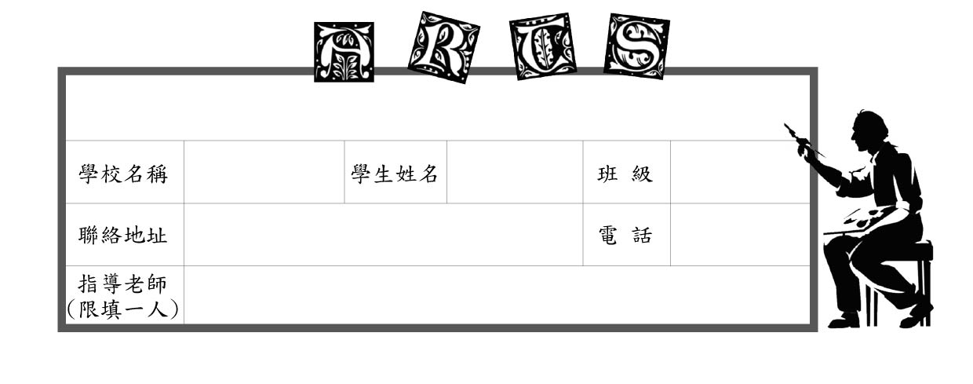
第17屆群生杯全國青少年暨兒童水彩寫生比賽報名表
第17屆群生杯全國青少年暨兒童水彩寫生比賽團體報名表
學校： 團體聯絡人： 電話：
姓 名 | 班 級 | 聯 絡 地 址 | 電 話 | 指導老師
※ 團體報名表請於100年4月13日（三）前傳真或寄回復興商工。本表如不敷使用，請自行影印，謝謝！
※ 復興商工地址（23451）新北市永和區秀朗路1段201號
聯絡電話：（02）2926-2121轉226~229 傳真電話：（02）2921-3061

